Благотворительный десант Росреестр Татарстана
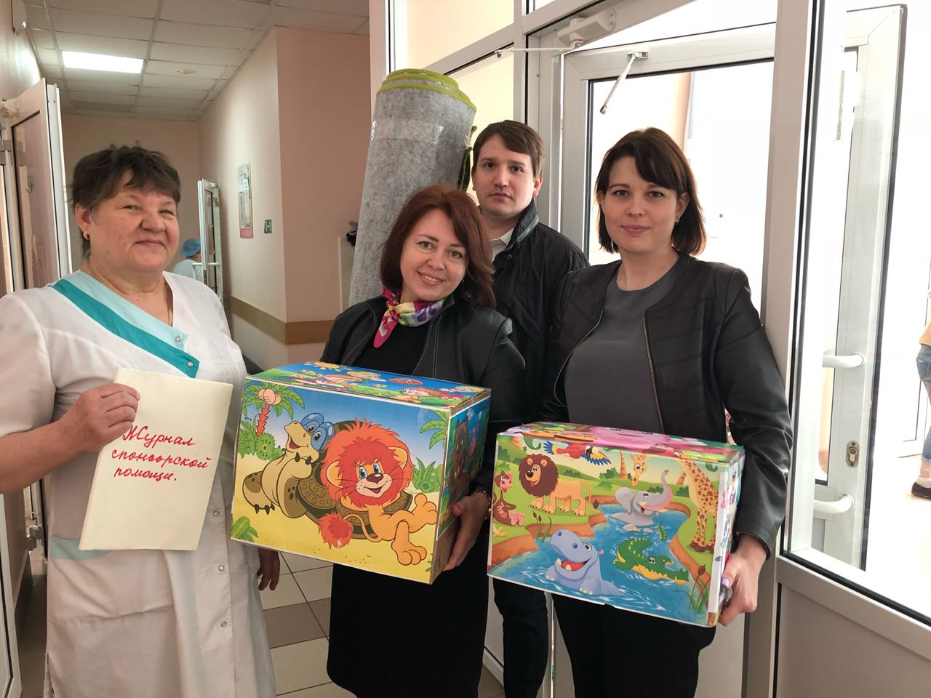
На этой неделе представители Управления Росреестра по Республике Татарстан навестили с подарками Детскую клиническую больницу № 18, а также воспитанников Дербышкинского детского дома специализированного типа.
Несмотря на то, что День защиты детей позади, сотрудники Росреестр Татарстана продолжают навещать подопечных социальных учреждений, предварительно подготовив для этих встреч необходимые товары: игрушки, спортинвентарь, гигиенические наборы и т.д.
По мнению участников «благотворительного десанта», 1 июня – прекрасный повод вспомнить о детях, оказавшихся в трудной жизненной ситуации, но творить добро нужно как можно чаще, не только в праздники, но и будни.
Следующая «остановка» нашего благотворительного десанта состоится 13 июня в Республиканском Детском доме.

Пресс-служба

.

